V Всероссийская дистанционно научно-практическая конференция школьников и студентов «МОЛОДОЙ УЧЁНЫЙ»
Русский язык
Словечки-человечки или Этнохоронимы Уфимского района
Нурисламова Лейла Азатовна, обучающаяся 7а класса ЦО Знание, Республики Башкортостан

Научный руководитель, Пантелеева Мария Александровна, учитель русского языка и литературы
+7 917 438 31 73

с.Зубово , 2023 г.
Введение
Русский язык - один из самых трудных для изучения языков, порой дети и даже взрослые не могут ответить на вопросы, связанные с образованием тех или иных слов. К идее выбора темы меня подтолкнула прошлая исследовательская работа по названиям улиц с.Зубово, а также задание учителя образовать при помощи суффикса существительные, обозначающие жителей городов: Омск, Киев, Архангельск, Уфа, Сургут… Выполняя это задание, я задумалась о способах образования таких существительных и о том, где употребляются эти слова. Я узнала, что такие существительные образуют особую лексическую группу ЭТНОХОРОНИМЫ. Так возникла идея собрать материал об этнохоронимах Уфимского района, частоте и возможностях их употребления.
Тема исследовательского проекта: Словечки-человечки или Этнохоронимы Уфимского района
Актуальность данной работы в том, что об этнохоронимах знают немногие, а общей информации об их образовании и употреблении нет. Мы считаем, изучение вопроса об образовании существительных, обозначающих жителей местности, в которой мы проживаем, является актуальным не только для нас, но и для всех жителей Уфимского района. Учитывая наличие вариантов подобных существительных, словарь этнохоронимов поможет всем желающим грамотно использовать их в своей речи, а игра-бродилка закрепит новые знания и развлечёт играющих.
Цель исследования: создание словаря этнохоронимов Уфимского района, игры-бродилки.
Предмет исследования: имена существительные, обозначающие жителей сёл и деревень Уфимского района.
Гипотеза: предположу, что для образования существительных, обозначающих жителей, используются особые суффиксы.
Задачи:
- выяснить значение слова «этнохороним»;
- изучить способы образования имён существительных, обозначающих жителей населённых пунктов Уфимского района;
- выявить закономерности образования этнохоронимов Уфимского района;
- выяснить, используются ли этнохоронимы в районной газете;
- составить словарь наименований;
- провести эксперимент среди обучающихся по образованию этнохоронимов;
- создать игру-бродилку, нацеленную на изучение этнохоронимов Уфимского района.

Методы исследования: обобщение, аналогия, наблюдение, анализ, метод визуализации данных (таблица), эксперимент.
Практическая значимость: данная работа позволила мне расширить собственный кругозор и пополнить словарный запас. Этот проект может быть полезен всем, кто активно пополняет свой лексикон, следит за культурой речи.
Нашу работу мы разделили на 2 основные части: теоретическую и практическую.
В теоретической части проекта обращаемся к толковым словарям и энциклопедиям, дающим толкование термина «этнохороним», а также работаем со словарями-справочниками, в которых представлены способы образования этнохоронимов.
В практической части мы рассматриваем печатное издание Уфимского района – газету «Уфимские Нивы», официальные сайты муниципальных образований Уфимского района и анализируем примеры использования этнохоронимов в них, оставляем словарь этнохоронимов Уфимского района. Проводим эксперимент среди обучающихся по созданию этнохоронимов.
Теоретическая часть
Для определения термина «этнохороним» мы обратились к электронной энциклопедии «Викисловарь». [1]
Этнохоро́ним (от греч. ἔθνος, «народ» + χῶρος, «местность» + όνυμα, «название, имя»), этникон — название жителей определённой местности, соотнесённое с топонимом. Например, Омск — омич, Москва — москвич, Новгород — новгородец, Псков — псковичи (ж — псковитя́нка, м — псковитя́нин), Тула — туля́к (ж — туля́чка, мн — туляки́).[1]
Хоронимы - названия любых территорий, областей, районов.[2]
Ойконим- название любого населённого пункта, от города до отдельно стоящего дома. Ойконимы городского типа называются «астионимами», сельского типа—«комонимами». Слово пришло в русский язык из греческого, где οἶκος(жилище) +ὄνομα(имя). Поскольку названия некоторых городских улиц образованы из названий бывших на этом месте сел и деревень, то в ойконимы иногда включают и названия улиц.[2]
Топоним - это название континентов и океанов, стран и географических областей, городов и улиц в них, рек и озер, природных объектов и садов.[2]
Происхождение и смысловое наполнение, исторические корни и изменение на протяжении веков произношения и написания названий географических объектов изучает специальная наука – топонимика.[2]

Проблему образования имён существительных, обозначающих жителей той или иной местности, изучали многие ученые-лингвисты. Трудности образования таких существительных подтолкнули учёных-лингвистов к созданию словарей. К наиболее популярным и известным относятся следующие словари:
•«Словарь названий жителей СССР: около 10.000 названий», под редакцией А.М. Бабкина, Е.А. Левашова. М., «Русский язык», 1975.Народы мира. М., 1988. [4]
•Агеева Р.А. «Страны и народы: происхождение названий», М., 1990. [5]
•Левашов Е.А. «Географические названия: Прилагательные, образованные от них. Названия жителей: Словарь-справочник», СПб., 2000. [6]
Мы выяснили, что в русском языке нет чёткого правила образования этнохоронимов, однако есть некоторые закономерности.
1.Этнохороним пишется слитно во всех случаях, даже если название, от которого он образован, пишется раздельно или через дефис:
Старый Оскол - староосколец; Великие Луки - великолучанин; Нижний Новгород - нижегородец.
2. Для наименования лиц по месту жительства в русском языке существует несколько словообразовательных моделей.
2.1 Наиболее продуктивная словообразовательная модель в современном русском языке - модель с суффиксом – ец-, то есть большинство слов-названий жителей образуются именно с помощью этого суффикса. Суффикс - ец присоединяется к основам, выступающим в качестве производящих при образовании некоторых названий жителей. Например, с помощью суффикса - ец образуются:
- Названия жителей от основ названий на мягкий сонорный или й [j]: Каргополь - каргополец; Елань - еланец; Рязань - рязанец; Мариуполь - мариуполец; Шатой - шатоец.
- Большинство наименований жителей от названий населенных пунктов мужского рода с основой на твердый согласный. Это прежде всего географические наименования, содержащие корни: -мор-, -гор-, -град-, -город-, -бург-, -озер-: Солнечногорск - солнечногорец; Новгород - новгородец; Волгоград - волгоградец; Санкт-Петербург - петербуржец; Пятигорск - пятигорец;
- Названия, заканчивающиеся на -ово, -ево, -ино, -ено: Иваново - ивановец; Ильино - ильинец; Люблино - люблинец.
- Названия жителей от географических названий-прилагательных на - чье, - рье, - жье, - ный: Гремячье - гремяченец; Миронежье - миронежец; Молодежный - молодежнинец; Нагорный - нагорнинец.
- Названия жителей от географических наименований, оформленных как прилагательные на - ский: Новокручининский - новокручининец; Новокиевский - новокиевец; Каспийский - каспиец.
2.2. В образовании этнохоронимов может использоваться суффикс (ч) анин. С помощью суффикса-(ч)анин образуются:
- Названия жителей (в основном, старые) от основ на к, г, х: Елабуга - елабужанин; Калуга - калужанин; Луганск - лужанин; Пятигорск - пятигорчанин.
- Названия жителей образованные от наименований мужского рода на - ск и - цк: Бирск - бирянин; Братск - братчанин; Бежецк - бежечанин, Иркутск - иркутянин,
- Названия жителей от названий городов и поселков на - ец, - ич, - ач: Трускавец - трускавчанин; Углич - угличанин; Череповец - череповчанин; Торопец - торопчанин.
- Названия жителей от малосложных основ исходных названий: Курск - курянин; Аша - ашанин; Ош - ошанин; Орск - оршанин.
2.3. Суффикс -ч-, как один из наиболее старых, используется только от названий старинных городов: Москва - москвич; Псков - пскович; Томск - томич; Омск - омич.
2.4. Исключением являются этнохоронимы, образованные от названий с элементом «усть»: Они не подчиняются общим правилам, и в большинстве своём независимо от окончания для словообразования используется суффикс -ц- : Усть-Абакан - устьабаканец ; Усть-Илимск - устьилимец; Усть-Мая - устьмайец.
2.5. Для соответствующих наименований лиц женского пола в случае их неблагозвучности или омонимичности с другими названиями (анадырка, копейка) используется другая словообразовательная модель: железноводец -железноводчанка, зуевец –зуевчанка. В сомнительных случаях можно пользоваться описательной формой: жительница Миасса, Торжка и т. п. В непринужденной разговорной речи свободно используется модель на-ка: ташкентка, петербуржка, вязьмичка.
3. Нестандартные случаи
В ряде конкретных случаев этнохоронимы образуются особым образом, на основании ранее существовавшего топонима или сложившейся традиции. Например: новоторы — жители Торжка (от прежнего названия Новый Торг); архангелогородцы — жители Архангельска; нижегородцы — жители Нижнего Новгорода; камчадалы — жители Камчатки рушаны - жителей Старой Руссы, котлашаны – жителей Котласа, гусевчане – жителей города Гусь-Хрустальный[3].
Найденная информация позволила нам сделать выводы о том, что для образования существительных, обозначающих жителей населённых пунктов, используются определённые суффиксы. На основе наблюдений мы составили таблицу данных суффиксов.

Название  оканчивается на | Используемые  суффиксы | Примеры из  литературы | Собственные  примеры
-ск и –цк  наименования мужского рода | -чанин  -ец | Бирск – бирянин Ульяновск - ульяновец
От названий городов и посёлков на -ец, -ич, -ач |  | Углич - угличанин
От основ на к, ц, ч |  | Бронницы -  бронничанин | Миловка – миловчанин
От основ на г, ж, с, ш (иногда они имеют варианты): |  | Сураж - суражец, суражанин.  Великий Устюг -  устюжанин, устюжанец
Названия, заканчивающиеся на -ово, -ево, -ино, -ено |  | Иваново - ивановец; Ильино – ильинец; Люблино - люблинец. | Зубово – зубовец;  Дорогино – дорогинец.
Москва, Вятка, Кострома | -ич-  Немногочислен ны | москвич, вятич, костромич
Тула | -як- | туляк
Тверь | -ин- | тверитин
Одесса | -ит- | одессит
Данные наблюдения в дальнейшем помогут нам составить словарь этнохоронимов Уфимского района.

Практическая часть
Для того чтобы выяснить способы образования и частоту употребления этнохоронимов, обозначающих жителей Уфимского района, мы взяли за основу информацию из официальных сайтов муниципальных образований и печатного издания Уфимского района – газеты «Уфимские Нивы».
Перечень интересующих названий:
Населённый пункт
- Булгаково
- Ольховое
- Чесноковка
- Зубово
- Нижегородка
- Таптыково
- Юматово
- Жуково
- Авдон
- Русский Юрмаш
- Шамонино
- Миловка
- Дмитриевка
- Михайловка
- Алексеевка
- Красный Яр
- Черкассы
- Подымалово
- Николаевка
- Октябрьский
- Дорогино
- Нурлино
- Кумлекуль
- Чернолесовский

Используя закономерности образования этнохоронимов, мы выяснили, что этнохоронимы, обозначающие жителей всех нами рассматриваемых 24-х сёл и деревень Уфимского района, образуются при помощи суффикса -ец-, это самый продуктивный суффикс.
Так в местном печатном издании «Уфимские Нивы» можно наблюдать этнохоронимы, употреблённые в форме множественного числа или единственного числа мужского рода: «…его любят дмитриевцы, готовятся к нему, покупают заранее билеты»[7]. «В первой игре нижегородцы обыграли чемпионов прошлого года»[7]. Этнохоронимы женского рода с суффиксом -к- не появляются в официальных изданиях, но в разговорном стиле употребляется часто – «зубовка, «черкассовка», «шамонинка». Суффикс «к» в обозначении жительниц таких сёл как Чесноковка, Нижегородка, Миловка, Николаевка, Михайловка, Алексеевка, Дмитриевка не используется, так как идёт совпадение в названии сёл и формы существительных женского рода, обозначающих жительниц этих сёл. Но возможно использование других суффиксов, таких как «миловчанка», «дмитриевчанка».
Этнохоронимы, обозначающие жителей поселков Булгаково, Зубово, Жуково, Таптыково, Юматово, Подымалово, образуются при помощи суффикса –ец- , так как это населенные пункты, заканчивающиеся на –ово(а)-. Так в печатном издании «Уфимские Нивы» можно наблюдать этнохоронимы, употреблённые в форме множественного числа или единственного числа мужского рода: «…по итогам двухдневных соревнований булгаковцы заняли первое общекомандное место» [7] Этнохороним «булгаковка» не появляется в официальных изданиях, но в разговорном стиле возможно его употребление.
Этнохоронимы, обозначающие жителей поселков Шамонино, Дорогино, Нурлино образуются при помощи суффикса –ец-, так как это населенные пункты, заканчивающиеся на –ино(а)-. На официальном сайте муниципального образования Уфимский район можно наблюдать этнохоронимы, употреблённые в форме множественного числа или единственного числа мужского рода: «…этому же учились и нурлинцы»[7]. Этнохоронимы «нурлинка», «шамонинка», «дорогинка» не появляются в официальных изданиях, но в разговорном стиле употребляется.
Этнохоронимы, обозначающие жителей села Чернолесовский, образуются при помощи суффикса –ец- и -ц-, потому что это наименования, образованы от прилагательных, оканчивающихся на – ский. Но в случае образования этнохоронима, обозначающего жителей этого села, для благозвучности может использоваться суффикс –(ч)анин-. В печатных изданиях не найдены названия этих жителей, есть лишь фраза «…чернолесовцы присоединились к голосованию». Этнохороним «чернолесовка» не появляется в официальных изданиях, но в разговорном стиле возможно его употребление.
Этнохороним, обозначающий жителя сел Ольховое, Авдон и Кумлекуль, образуется при помощи суффикса –ец- и -ц-. В районной газете наблюдаем: «Авдонцы даже говорят о том, чтобы вообще сделать освещенную трассу, где люди могли бы заниматься спортом, укреплять своё здоровье». [7]
Этнохоронимы, обозначающие жителей сёл Русский Юрмаш и Красный Яр образуются при помощи суффикса -ец- и -ц-, при этом наблюдается слитное написание существительных, называющих жителей этих сёл – «русскоюрмашевцы», «красноярцы». В районной газете находим следующую фразу: «…красноярцы гордятся музеем и приглашают в гости всех, кому интересна история района…»[7].
Некоторые этнохоронимы Уфимского района не образуются при помощи суффиксов, поэтому на официальных сайтах употребляется описательная форма: жители села Октябрьский. Так на страницах газеты «Уфимские нивы» мы нашли фразу: «Получить прививку может каждый житель Октябрьского совершенно бесплатно».
Кроме того, в результате наблюдения, выяснилось, что некоторые этнохоронимы имеют варианты, а хоронимы женского рода часто просто не образуются: жительница Чесноковки, так как происходит либо слияние с названием села, либо создаётся неблагозвучие: зубовка – зубовчанка, жительница Таптыково, миловчанка, так как происходит слияние с названием села и т.д.
Мы обратились к официальным сайтам муниципальных образований и печатным изданиям Уфимского района и убедились, что во многих из них авторы статей часто употребляют этнохоронимы.
Экспериментальная работа
В качестве эксперимента мы предложили ученикам 5 и 7 класса образовать без подготовки существительные, обозначающие жителей данных населённых пунктов. Результаты были неутешительные и вызвали улыбку у учителя. Среди образованных существительных встретились, например, следующие:
«Октябрьский - октябрята, Дмитриевка - дмитриевки, Подымалово - подымалки, Красный Яр – Красные Ярки».
Кроме того, при образовании существительных, обозначающих жителей сёл Уфимского района, встретились ошибки в написании: названия жителей были написаны с большой буквы (Красные Ярки), раздельно, на конце существительных, образованных с помощью суффикса –(ч)анин, были случаи написания буквы и (зубовчани). (Приложение 1.)
Заключение
В ходе исследования мы рассмотрели 24 названия населённых пунктов Уфимского района (Приложение 2), образовали этнохороним и проанализировали его употребление в средствах массовой информации.
На основе наблюдений составлен словарь этнохоронимов Уфимского района, создана игра-бродилка «Путешествуем по району».(Приложение 3.)
В ходе исследования нам удалось решить поставленные задачи: изучить способы образования имен существительных, обозначающих жителей поселений Уфимского района, выявить закономерности образования этнохоронимов. Исследуя официальные сайты и печатные издания района, мы выяснили, как употребляются эти существительные.
Мы пришли к выводу, что этнохоронимы в средствах массовой информации употребляются часто, особой популярностью пользуются этнохоронимы в форме множественного числа, реже – в форме единственного числа мужского рода, очень редко - в форме единственного числа женского рода.
Литература
- Викисловарь ru.wiktionary.org
- https://dic.academic.ru
- Названия жителей планеты и областей мира (residentname.ru)
- «Словарь названий жителей СССР: около 10.000 названий», под редакцией А.М. Бабкина, Е.А. Левашова. М., «Русский язык», 1975.Народы мира. М., 1988.
- Агеева Р.А. «Страны и народы: происхождение названий»,М., 1990.Народы России. М., 1994.
- Левашов Е.А. «Географические названия: Прилагательные, образованные от них. Названия жителей: Словарь-справочник», СПб., 2000.
- «Уфимские Нивы»
- Муниципальный район Уфимский район Республики Башкортостан (bashkortostan.ru)
- Зубовский сельсовет Уфимский район - Официальный сайт СП Зубовский сельсовет Муниципального района Уфимский район (zubovo-ufa.ru)
- Булгаковский Сельсовет Уфимский Район Республики Башкортостан – Официальный сайт Администрации Сельского Поселения Булгаковский Сельсовет Муниципального Района Уфимский Район Республики Башкортостан (sp-bulgakovo.ru)
- Чесноковский сельсовет Уфимский район – Официальный сайт администрации сельского поселения Чесноковский сельсовет муниципального района Уфимский район Республики Башкортостан (chesnokovka-sp.ru)
- Администрация сельского поселения Юматовский сельсовет муниципального района Уфимский район Республики Башкортостан (yumatovo-ufa.ru)
- Жуковский сельсовет » официальный сайт администрации сельского поселения Жуковский сельсовет муниципального района Уфимский район Республика Башкортостан (zhukovo-ufa.ru)
- Авдонский сельсовет Уфимский район РБ (avdon-sp.ru)
- Русско-Юрмашский сельсовет – Официальный сайт Администрации сельского поселения Русско-Юрмашский сельсовет муниципального района Уфимский район Республики Башкортостан (sp-urmash.ru)
- Главная (milovka-sp.ru)
- Дмитриевский сельсовет » официальный сайт администрации сельского поселения Дмитриевский сельсовет муниципального района Уфимский район Республика Башкортостан (dmitrievka-ufa.ru)
- Михайловский сельсовет Уфимский район (mihailovka-ufa.ru)
- Алексеевский сельсовет Уфимский район | Администрация сельского поселения Алексеевский сельсовет муниципального района Уфимский район Республики Башкортостан (alekseevka-sp.ru)
- Главная (krasnoyar-sp.ru)
- Черкасский сельсовет » Администрация сельского поселения Черкасский сельсовет муниципального района Уфимский район Республика Башкортостан официальный сайт (cherkasskij.ru)
- Официальный сайт Ольховский сельсовет (sp-olhovoe.ru)
- Администрация сельского поселения Николаевский сельсовет муниципального района Уфимский район Республики Башкортостан (nikolaevka-ufa.ru)
- Администрация сельского поселения Кирилловский сельсовет муниципального района Уфимский район Республики Башкортостан (spkirillovo.ru)

Приложение 1.
Результаты эксперимента в 5 классе
Количество участников | % | Верно | Допущено ошибок
10 | 100 | 60% | 40%

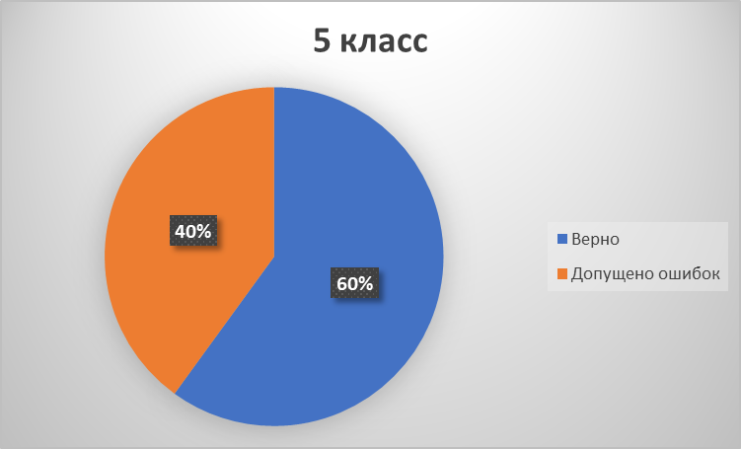
Результаты эксперимента в 7 классе
Количество  участников | % | Верно | Допущено  ошибок
10 | 100 | 41% | 59%

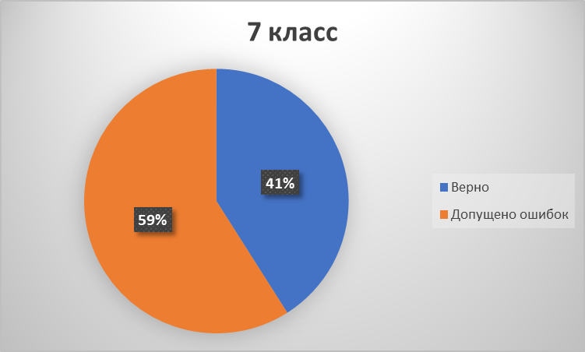

Приложение 2
Этнохоронимы Уфимского района
Населённый пункт | Мн число | Житель муж. пола | Житель жен. пола
Булгаково | булгаковцы | булгаковец | булгаковка/ жительница села Булгаково
Ольховое | ольховцы/ольховчане | ольховец/ольховчанин | Ольховчанка/жительница села Ольховое
Чесноковка | чесноковцы | чесноковец | жительница села Чесноковки
Зубово | зубовцы/зубовчане | зубовец/зубовчанин | зубовка/зубовчанка/жительница села Зубово
Нижегородка | нижегородцы | нижегородец | жительница села Нижегородки
Таптыково | таптыковцы | таптыковец | таптыковка/ жительница села Таптыково
Юматово | юматовцы | юматовец | юматовка/ жительница села Юматово
Жуково | жуковцы/жуковчане | жуковец/жуковчанин | жуковка/жуковчанка
Авдон | авдонцы | авдонец | жительница села Авдон
Русский Юрмаш | русскоюрмашевцы | русскоюрмашевец | русскоюрмашевка/ жительница Русского Юрмаша
Шамонино | шамонинцы | шамонинец | шамонинка/ жительница деревни Шамонино
Миловка | миловцы/миловчане | миловец/миловчанин | миловчанка/ жительница села Миловки
Дмитриевка | дмитриевцы/дмитриевчане | дмитриевец/дмитриевчанин | дмитриевчанка/ жительница села Дмитриевки
Михайловка | михайловцы/михайловчане | михайловец/михайловчанин | михайловчанка/ жительница села Михайловки
Алексеевка | алексеевцы | алексеевец | жительница села Алексеевки
Красный Яр | красноярцы | красноярец | красноярка/ жительница села Красный Яр
Черкассы | черкассовцы | черкассовец | черкассовка/ жительница села Черкассы
Подымалово | подымаловцы/подымаловчане | подымаловец/ подымаловчанин | подымаловчанка/
Николаевка | николаевцы | николаевец | жительница села Николаевки
Октябрьский | жители села Октябрьский | житель села Октябрьский | жительница села Октябрьский
Дорогино | дорогинцы | дорогинец | жительница села Дорогино
Нурлино | нурлинцы | нурлинец | нурлинка/ жительница села Нурлино
Кумлекуль | кумлекульцы | кумлекулец | кумлекулька/ жительница села Кумлекуль
Чернолесовский | чернолесовцы | чернолесовец | чернолесовка/ жительница села Чернолесовский

Приложение 3.
Игра-бродилка
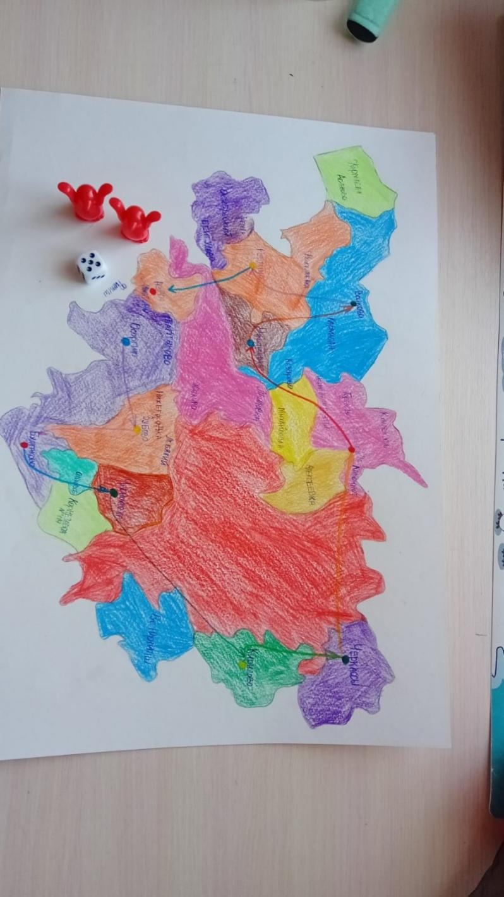

Условия игры:
Игроки по очереди бросают игральный кубик и ходят по карте на столько шагов, сколько им выпало на кубике. Если игрок попадает на село, обозначенное жёлтым цветом, то должен образовать название жителей этого села во мн.числе, если на синий фон – должен назвать жителя этого села в м.роде ед.ч., если на красный фон – назвать жительницу села в ед.числе, на зелёный фон – назвать суффикс, при помощи которого образуется название жителей данного села.
Если игрок неправильно образует этнохороним или называет не тот суффикс, то он делает шаг назад без выполнения задания.
Побеждает тот, кто первым придёт на финиш.

